INFORME DE GESTIÓN SECTOR CULTURA Y TURISMO PERIODO 2020
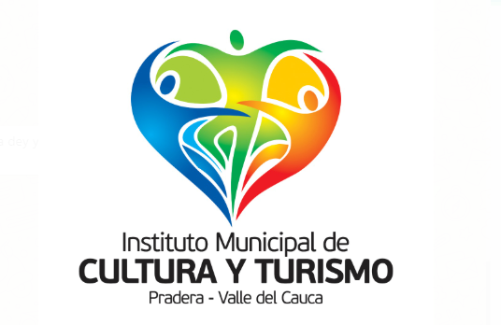

PRADERA NOS UNE EN EL ARTE, LA CULTURA Y EL PATRIMONIO
Programa:1.4.1.1 Promoción y acceso efectivo a procesos culturales y artísticos
Subprograma:1.4.1.2 Gestión, Protección y Salvaguardia del Patrimonio Cultural
Proyecto: 2020-170-05-15-5-1 Desarrollo de manifestaciones y expresiones artísticas y culturales en circulación
Actividad | Población Beneficiada
1.crea tu dragón en casa | se beneficiaron 77 participantes entre 6 y 18 años, pertenecientes al municipio de Pradera Valle.

Primera Infancia rango de 0 a 5 Años | 0
Infancia rango de 6 a 11 Años | 61
Adolescencia 12 a 18 Años | 16

Fuente: Elaboración Propia Instituto Municipal de Cultura yTurismo

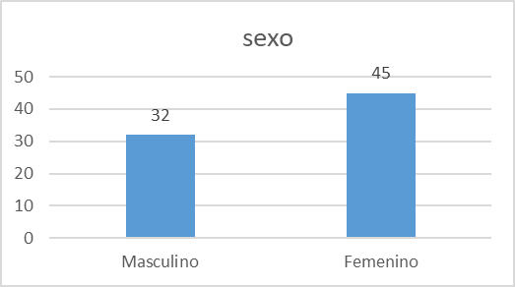
Fuente: Elaboración Propia Instituto Municipal de Cultura yTurismo

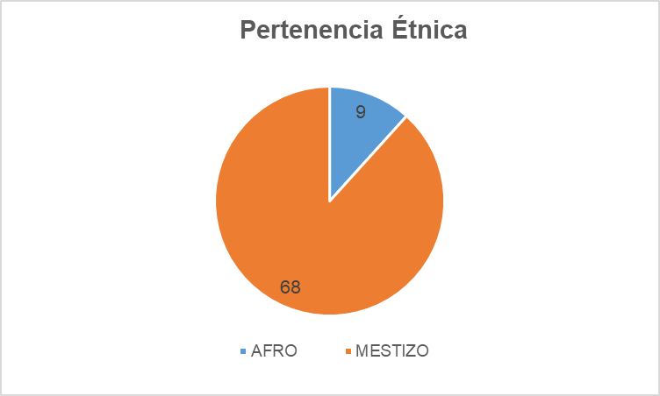

Fuente: Elaboración Propia Instituto Municipal de Cultura yTurismo

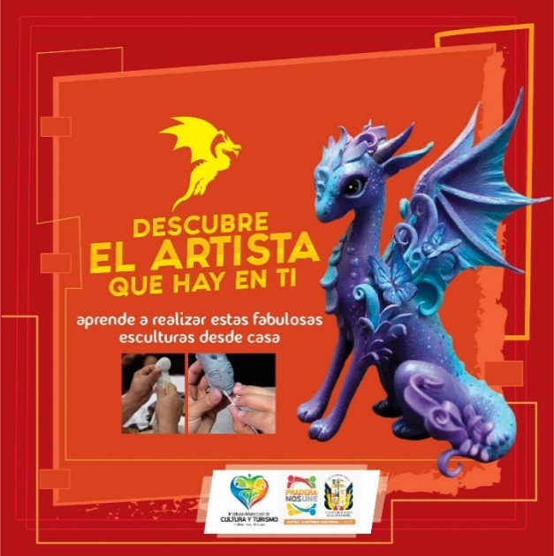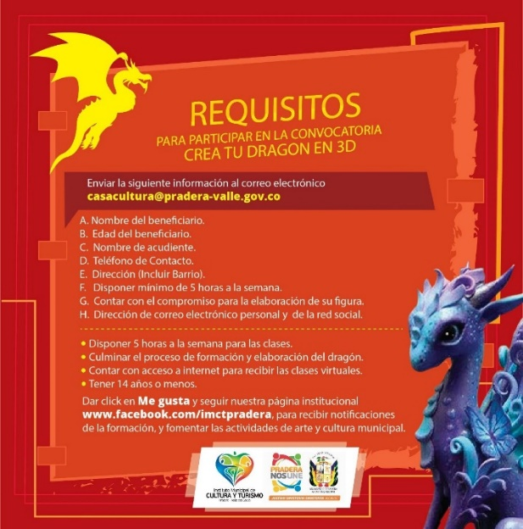

Entrega de materiales

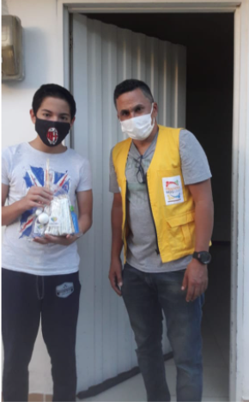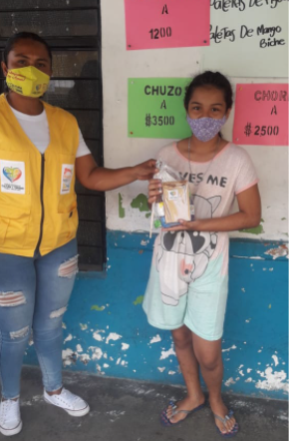

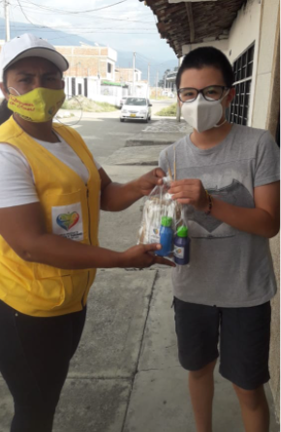

Actividad | Población Objetivo
2. CURSO TALLER FORMULACIÓN DE PROYECTOS POR PARTE DE EL CENTRO COLOMBIANO DE ESTUDIOS PROFESIONALES Y LA DIRECCIÓN DE EXTENSIÓN | Se beneficiarón 35 personas de las cuales entre los cuales 29 personas se encuentran identificadas como gestores y creadores culturales del municipio de Pradera, de los cuales presentaron los siguientes proyectos a la Convocatoria Concertación Cultural 2021.  Los gestores presentaron los siguientes proyectos:  1.Fortaleciendo los saberes afroancestrales presentado por OECA Organización Comunitaria Afrocolombiana  2.Encuentro de saberes dancisticos, músicales- vive la Afrocolombianidad presentado por ACPIDES  3.Conmemoración del día de la Afrocolombianidad presentado por ASONACFRO  4.Fortalecimiento en Manualidadades Propias del Pueblo Nasa presentado Resguardo Indigena Kwet Wala.  5.Proyecto serenata al parque presentado por Asociación de Artesanos de Pradera

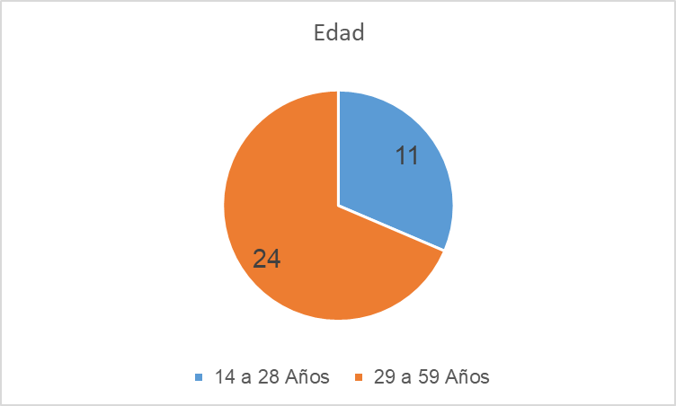

Fuente: Elaboración Propia Instituto Municipal de Cultura yTurismo

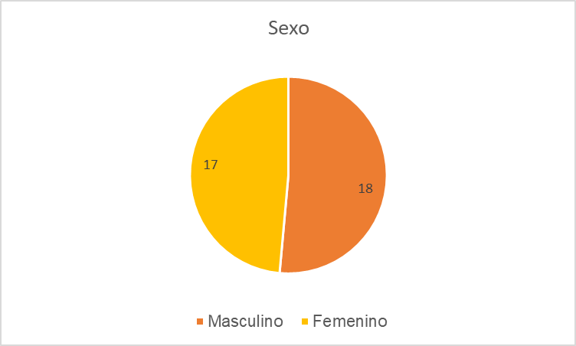

Fuente: Elaboración Propia Instituto Municipal de Cultura yTurismo

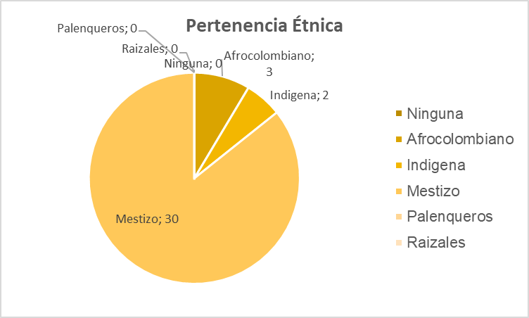

Fuente: Elaboración Propia Instituto Municipal de Cultura yTurismo

Fuente: Elaboración Propia Instituto Municipal de Cultura yTurismo

Evidencias Fotograficas

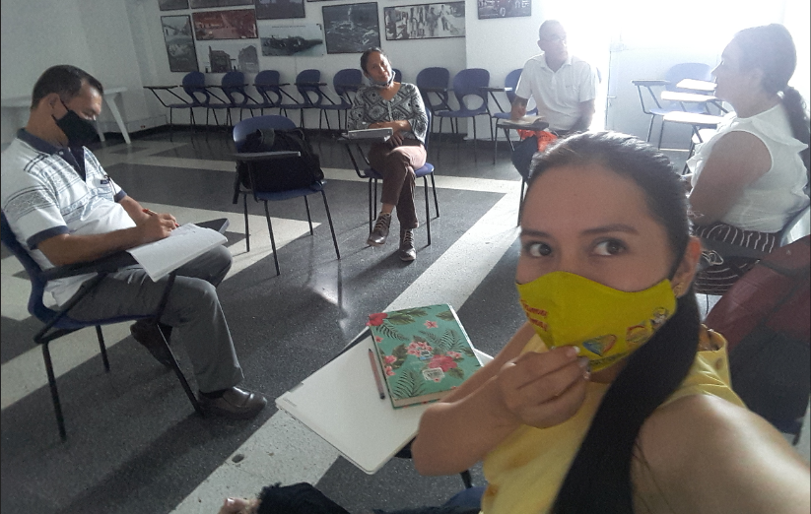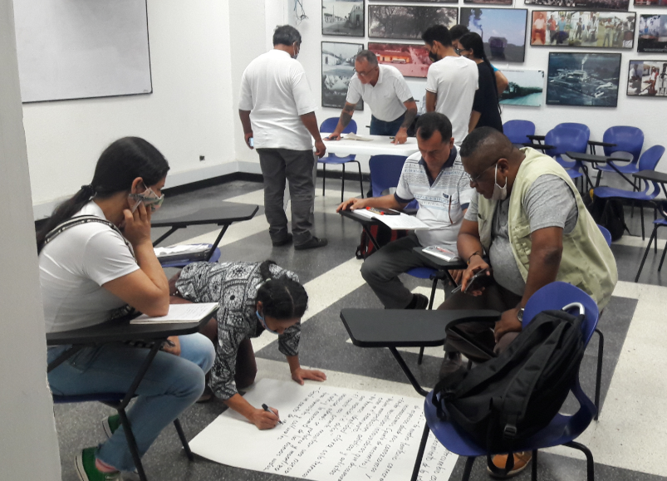

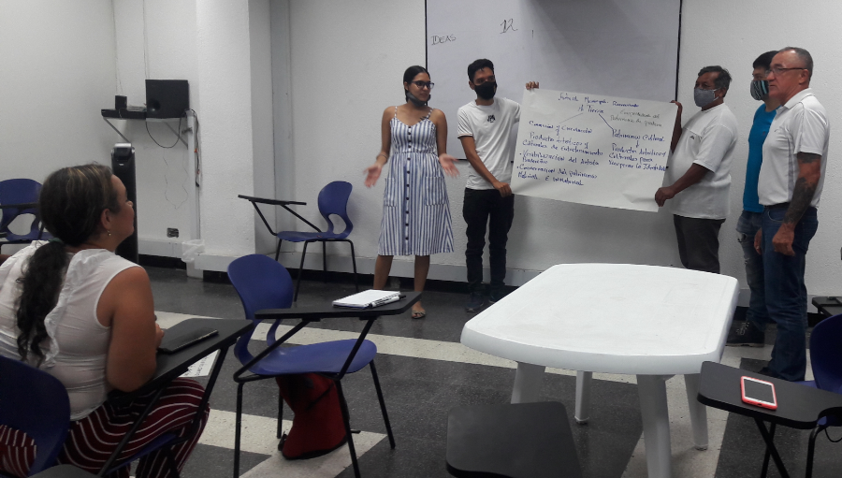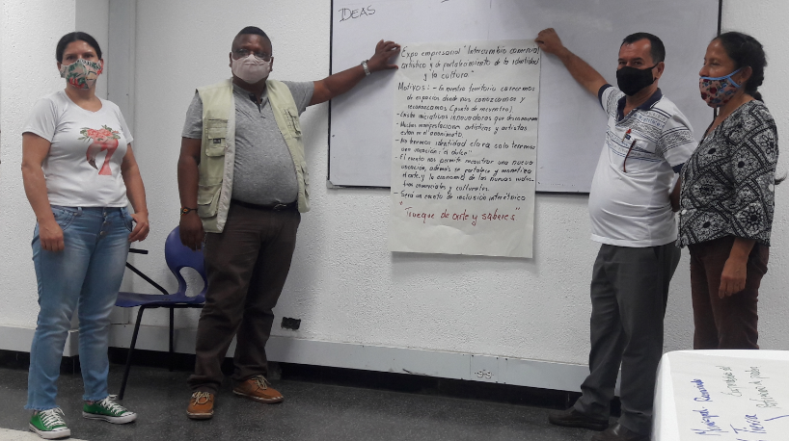

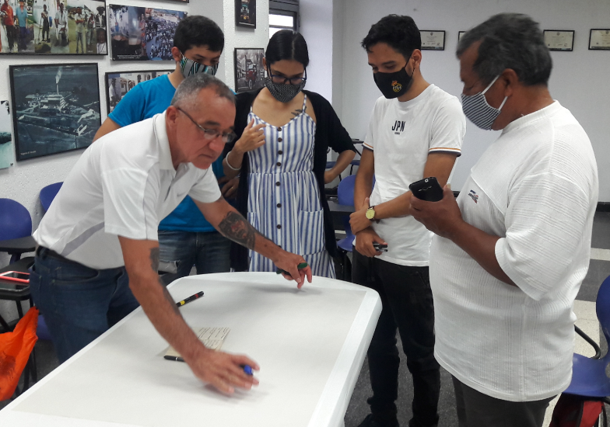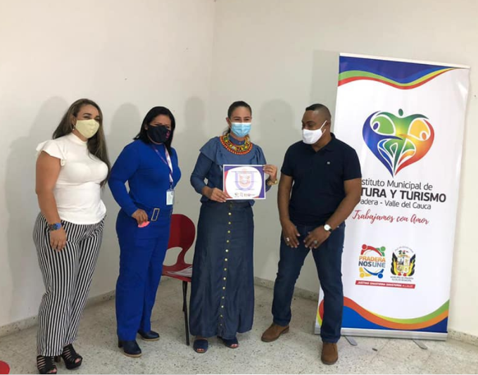

Actividad | Población Objetivo
3. VIERNES DE LA CULTURA | Se beneficiarón aproximadamente 1500 personas entre niños, niñas, adolescentes, adultos, mujeres y demás póblación Pradereña, los cuales disfrutaron las representaciones artisticas desde sus casas.
Evidencias Fotograficas

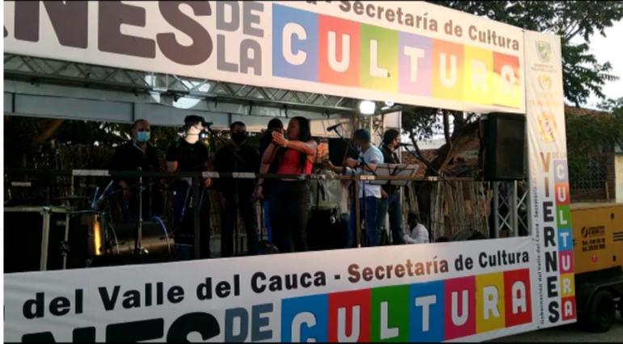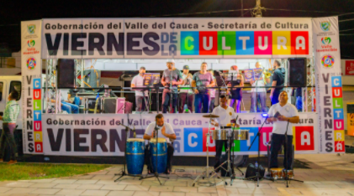

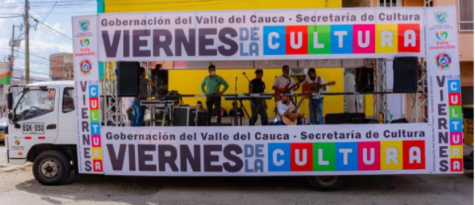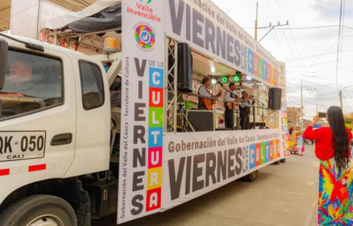

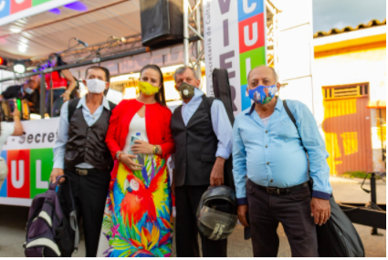

Actividad | Población Objetivo
TALLER DE PRODUCCIÓN AUDIOVISUAL PARA PLATAFORMAS VIRTUALES EN PRADERA | Se beneficiarón 24 personas de los cuales 2 de ella son habitantes de la zona rural y una de ellas pertenece al Resguardo Indigena Kwet Wala, 20 de los participantes se identifican como mestizos y 2 de ellos pertenecen a la póblación afrodescendiente.  El propósito principal de este Taller Audiovisual es fortalecer la identidad cultural, arraigo poblacional y el sector audiovisual.

Fuente: Elaboración Propia Instituto Municipal de Cultura yTurismo

Fuente: Elaboración Propia Instituto Municipal de Cultura yTurismo

Fuente: Elaboración Propia Instituto Municipal de Cultura yTurismo

EVIDENCIAS FOTOGRAFICAS

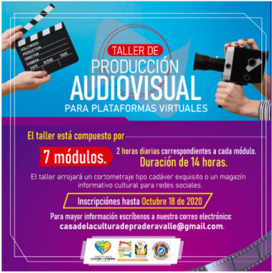

FASE 1.

La fase de teoria y práctica del manejo de Plataformas Virtuales para realizar Producción Audiovisual

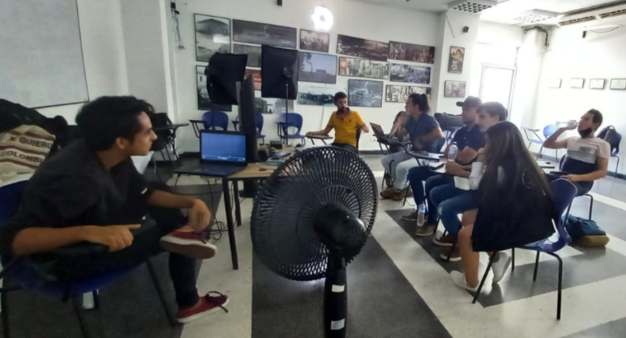

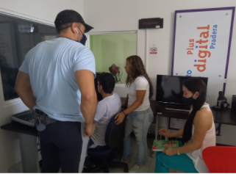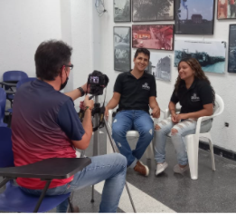

FASE 2

Grabación del Cortometraje en el corregimiento de San Antonio del Municipio de Pradera.

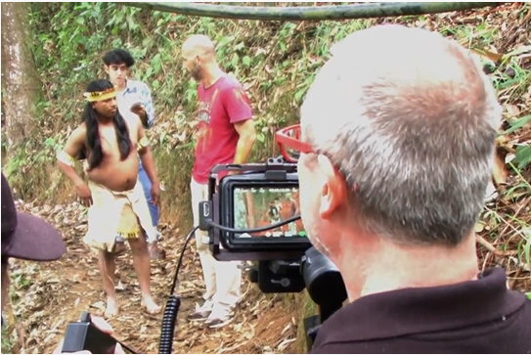

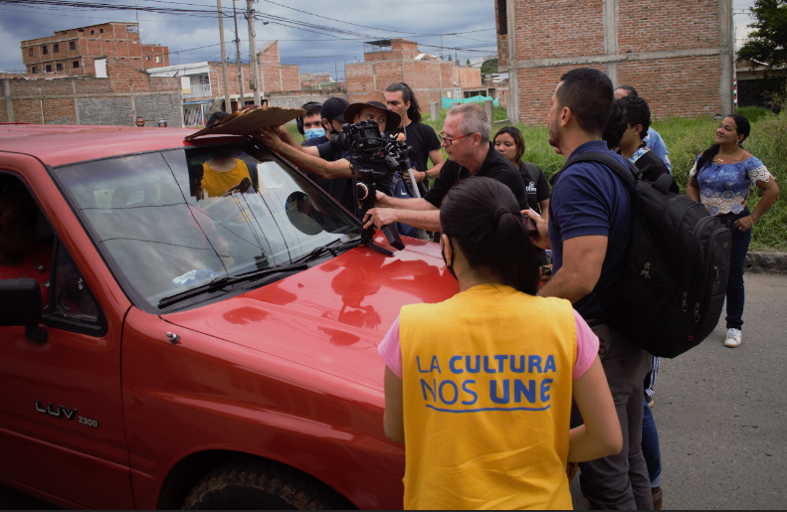

PRODUCTOS Y ENTREGABLES PARA EL MUNICIPIO DE PRADERA

- TRAILER
- DETRÁS DE CÁMARA
- CORTOMETRAJE
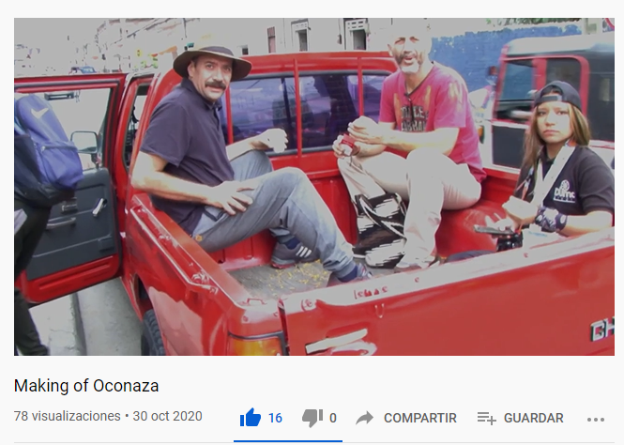

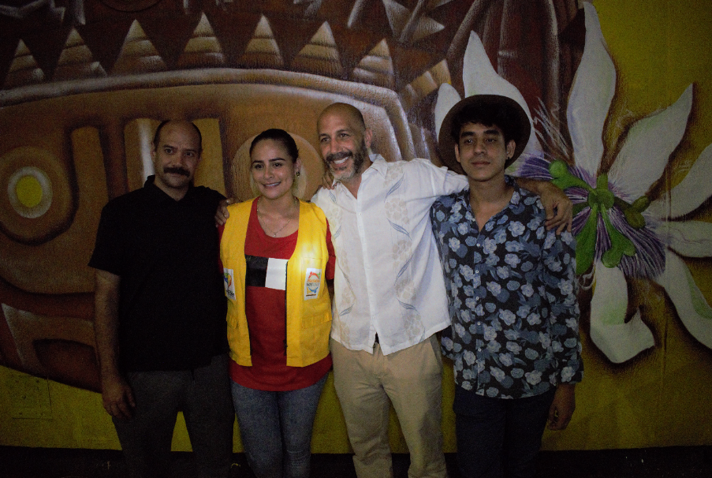

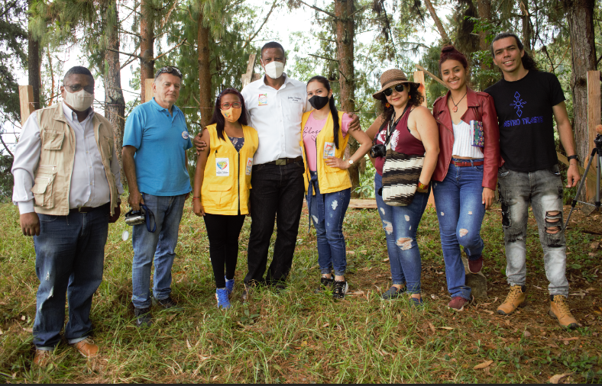

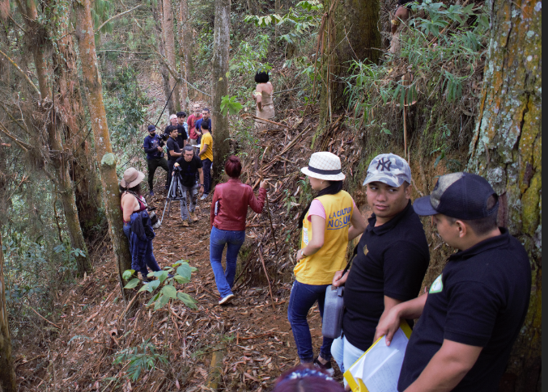

PROYECTO: 2020-170-05-15-5-2 Desarrollo de actividades de fomento a la lectura, la escritura y el acceso a información y conocimiento.

Actividad | Población Objetivo
1. Dotación Colección de libros | Se brindo el servicio de bibliotecaria a niños, niñas, adolescentes y adultos del municipio de Pradera, de forma presencial en el primer trimestre de la vigencia 2020; a la entrada de la declaratoria de la emergencia sanitaria por Covid 19 nos apoyamos de las plataformas virtuales del Instituto Municipal de Cultura y Turismo.

Evidencias fotograficas
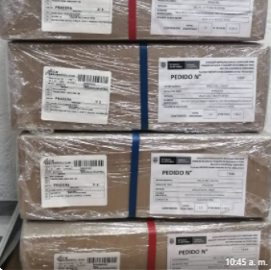
Con la dotación de libros se pretende beneficiar a toda la póblación pradereña.

Cumpliendo con el objetivo de promover la lectura en los habitantes del municipio de Pradera y atendiendo a todos los protocolos de Bioseguridad, durante el segundo semestre del año 2020 la Biblioteca Pública Municipal desarrollo las actividades relacionadas a continuación.

ACTIVIDAD |  | OBJETIVO | POBLACIÓN | IMPACTO
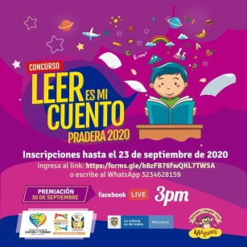 | Se realizó el concurso Leer es mi Cuento Pradera 2020, para el cual se determinaron 2 categorías a participar, de 0 a 5 años y de 6 a 11 años, en la primera categoría los padres de familia acompañaron a sus hijos en la creación del video el cual era uno de los requisitos, como sugerencia de lectura se enviaron las páginas de MaguaRed y se tuvo el apoyo de Fundación Caicedo Gonzales, Fundación Mayagüez, Comfandi e Institución Educativa Antonio Nariño | Promover e incentivar la lectura en familia, como estrategia de vivir la cultura desde casa. | Niños y Niñas de los 0 a 6 años | Durante el concurso se postularon 20 niños, de los cuales 14 fueron premiados por la participación al cumplir con todos los requisitos definidos.
 | Picnic Literario pradera 2020, barrio el Jardín, se realizó el picnic literario en el barrio el jardín, con la compañía de instructores del Instituto Municipal de Cultura y Turismo, el cual tuvo una duración de 2 horas en el que se realizó lectura colectiva, creación de figura en origami, presentación de baile folclórico y se obsequiaron cartillas a los niños de Leer es mi Cuento, cumpliendo todas las medidas de Bioseguridad | Acercar la comunidad pradereña a la lectura en las zonas verdes del municipio | Comunidad en general | En la actividad de Picnic Literario se impactó la comunidad del barrio el Jardín, asistieron 76 personas
 | Premiación del Concurso Leer es mi Cuento Pradera 2020, el cual consto de realizar entrega puerta a puerta de anchetas literarias a los niños y niñas participantes del concurso, la entrega se realizó con el acompañamiento de un acudiente para el registro de entrega | Agradecer la participación de los niños, niñas y sus acudientes en el concurso | Niños y niñas de 0 a 6 años de edad | Se realizó la entrega a 14 niños y niñas que cumplieron y participaron en el concurso
 | Picnic Literario pradera 2020, barrio Panchinita, se realizó el picnic literario en el barrio Panchinita, con la compañía de instructores del Instituto Municipal de Cultura y Turismo, el cual tuvo una duración de 1 hora y media en el que se realizó lectura en voz alta, presentación de malabares , presentación musical y se obsequiaron cartillas a los niños de Leer es mi Cuento, acompañadas de un dulce, se cumplieron con todo los protocolos de Bioseguridad. | Acercar la comunidad pradereña a la lectura en las zonas verdes del municipio | Comunidad en general | En la actividad de Picnic Literario se impactó la comunidad del barrio Panchinita, ya que el picnic ayudo a fomentar la asistencia de la comunidad al parque ubicado en el barrio y que este sea un buen sitio para el libre esparcimiento, al picnic asistieron 29 personas
 | CORREGIMIENTO LA TUPIA, se realizó el picnic literario en el corregimiento la Tupia, con la compañía de instructores del Instituto Municipal de Cultura y Turismo y el acompañamiento del Bilbiobus de la Biblioteca Departamental Jorge Garces, el cual tuvo la presencia de 2 promotoras de lectura.  El picnic tuvo duración de una duración de 1 hora y media en el que se realizó lectura en voz alta, presentación de malabares , presentaciones de danza folclórica y salsa, se obsequiaron cartillas a los niños de Leer es mi Cuento, acompañadas de un dulce, se cumplieron con todo los protocolos de Bioseguridad. | Acercar la comunidad pradereña a la lectura en las zonas verdes del municipio | Comunidad en general | En la actividad de Picnic Literario se impactó la comunidad del corregimiento la Tupia, ya que el picnic ayudo a fomentar la asistencia de la comunidad al parque ubicado en el corregimiento y que este sea un buen sitio para el libre esparcimiento, al picnic asistieron 54 personas

CARACTERIZACIÓN CONCURSO LEER ES MI CUENTO PRADERA 2020
MUJER | AFRO | INDIGENA | LGBTI | VICTIMA | DISCAPACIDAD | NINGUNO
9 | 2 | 0 | 0 | 0 | 0 | 3

CARACTERIZACIÓN PICNIC LITERARIO EL JARDIN
MUJER | AFRO | INDIGENA | LGBTI | VICTIMA | DISCAPACIDAD | NINGUNO
42 | 23 | 0 | 0 | 2 | 0 | 9

CARACTERIZACIÓN PICNIC LITERARIO PANCHINITA
MUJER | AFRO | INDIGENA | LGBTI | VICTIMA | DISCAPACIDAD | NINGUNO
15 | 7 | 0 | 0 | 0 | 0 | 7

CARACTERIZACIÓN PICNIC LITERARIO LA TUPIA
MUJER | AFRO | INDIGENA | LGBTI | VICTIMA | DISCAPACIDAD | NINGUNO
29 | 15 | 0 | 0 | 0 | 0 | 10

EVIDENCIA FOTOGRAFICA

CONCURSO LEER ES MI CUENTO

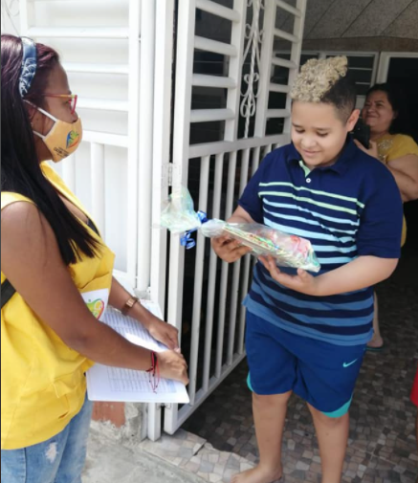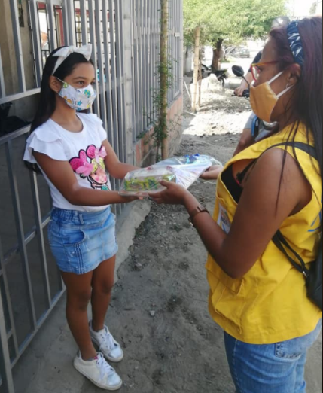

PICNIS LITERARIOS 2020

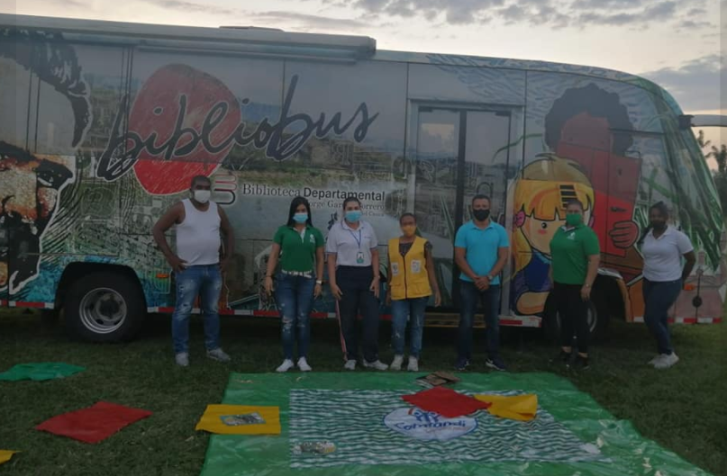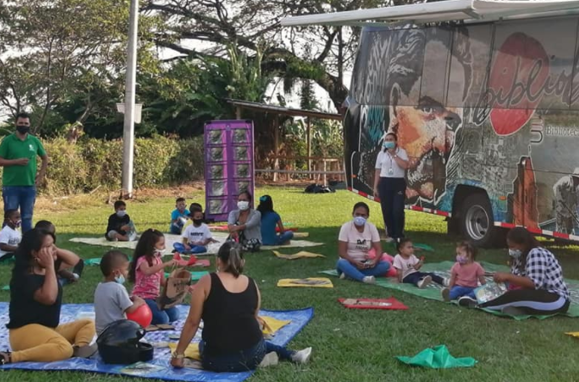

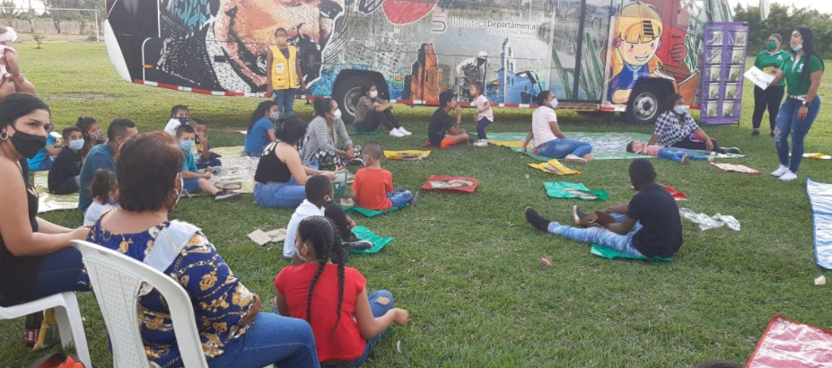

PROYECTO: 2020-170-05-15-5-4 Desarrollo de actividades de promoción de la creatividad y la innovación basadas en las TIC

Actividad | Población Objetivo
1.Diseño e impresión de un directorio artístico 2.Archivo histórico Municipal fotográfico y fílmico | La primera actividad se realizo en el primer trimestre de la vigencia logrando consolidar una base de datos de 80 artistas , gestores y creadores culturales con idoneidad certificada. y la segunda actividad se ejecutará en el cuarto trimestre. También hace parte del archivo historico el programa implementado historias de vida.

ARCHIVO HISTORICO – PROGRAMA HISTORIAS DE VIDA

Un programa que fomenta el arraigo e identidad cultural en la ciudadanía Pradereña. Hasta la fecha el Instituto Municipal de Cultura y Turismo tiene un archivo fílmico de 19 artistas, gestores y creadores culturales del municipio de Pradera.

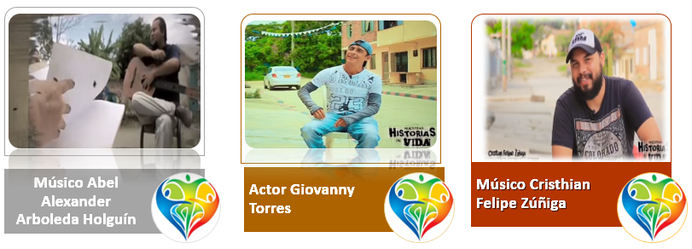

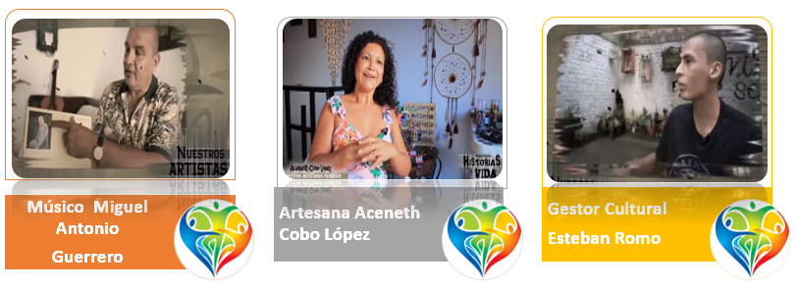

PROYECTO: 2020-170-05-15-5-5 Fortalecimiento al creador, gestor y/o grupos cultural

Actividad | Población Objetivo
Implementación del DECRETO 2012 DE 2017 | -El IMCTP a través del recaudo de Estampilla Procultura se logra beneficiar a un creador cultural del municipio de Pradera. La Gobernación del Valle del Cauca beneficia através del Fondo de Recaudo de Estampilla a a cuatro (4) gestores culturales.  -Con la implementación del DECRETO 2012 DE 2012, se hace un reconocimiento y exaltación a los creadores y gestores que han demostrado su idoneidad y trayectoria artistica y cultural preservando todos sus saberes y tradiciones asociados al patrimonio cultural.

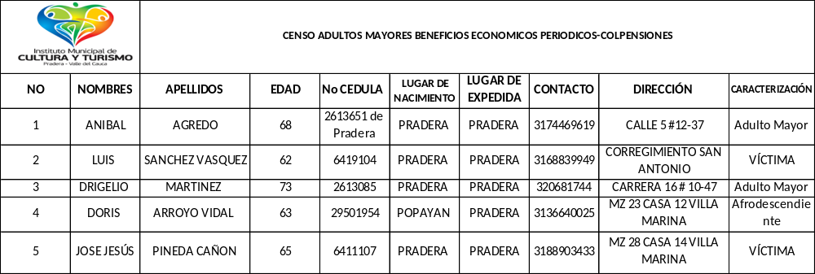

Actividad | Población Objetivo
2.Entrega 95 bonos alimentarios para artistas, creadores y gestores culturales municipio de Pradera. | -95 personas beneficiadas identificadas y caracterizadas como artistas, gestores y creadores culturales del municipio de Pradera. Con un estrato economico nivel entre 1 y 2.  En el marco de la emergencia sanitaria, causada por el Covid 19, la Gobernación del Valle a través de la Secretaría de Cultura y el Instituto Municipal de Cultura y Turismo de Pradera entregaron 95 bonos a gestores, creadores y artistas del sector cultura con el objetivo de atender la difícil situación que se padece por culpa de la pandemia, lo anterior permitio un apoyo no solo al artista si no tambien a su núcleo familiar las cuales en su mayoria están compuesta pro 3 personas más, por lo tanto con estos bonos alimentarios se benefician 95 familias, total personas 380 personas.
Fuente: Informe Bonos solidarios 2020. Archivo.

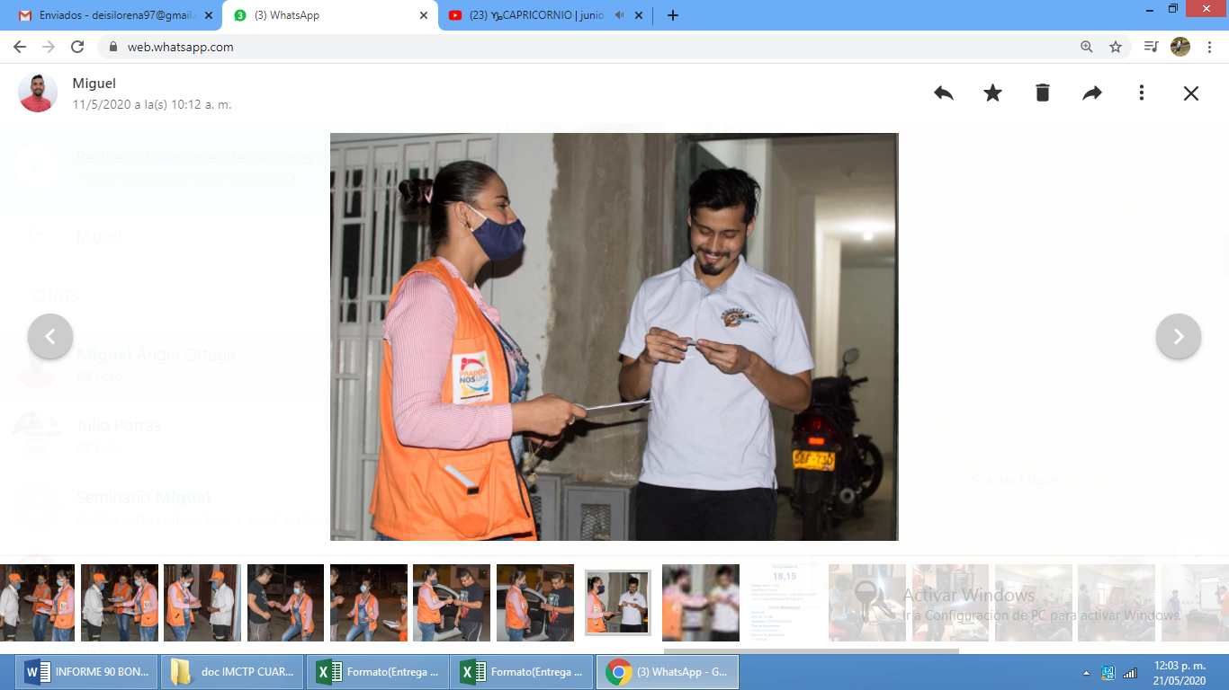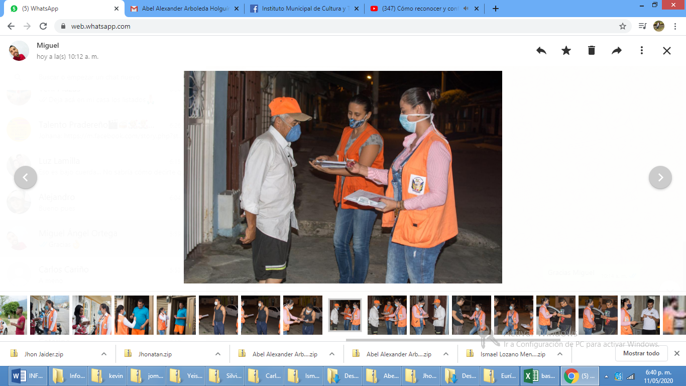

Fuente: Informe Bonos Solidarios 2020. Archivo IMCTP.

Actividad | Población Objetivo
Implementación del programa BEPS para creadores y gestores culturales en el segundo semestre de 2020. | El 17 de Noviembre de 2020, la Dirección de Fomento Regional y el Ministerio de Cultura dan a conocer al IMCTP, el listado de las personas postuladas que resultaron viables y ofrece orientaciones para dar continuidad al proceso de implementación del programa BEPS para creadores y gestores culturales en el municipio.

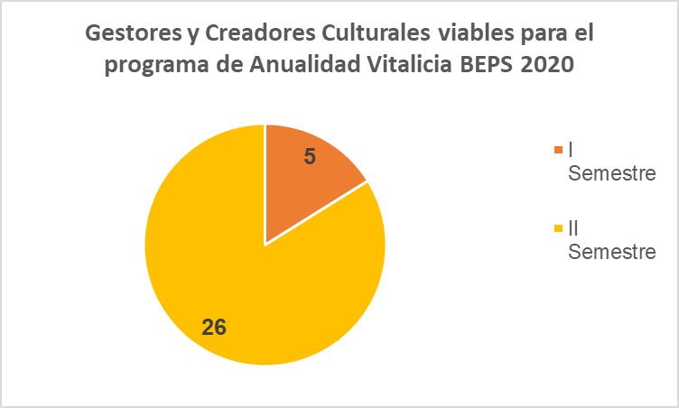
Estadisticas Implementación del programa BEPS (Beneficios Economicos Periodicos – Colpensiones)

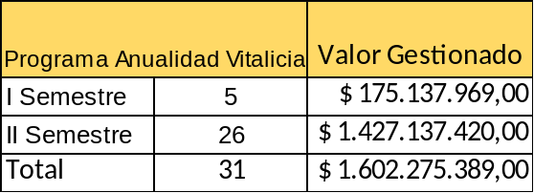

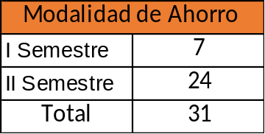
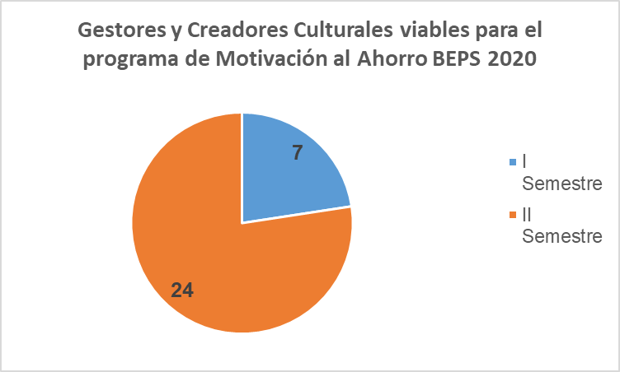

PROYECTO: 2020-170-05-15-5-7 Asistencia técnica - operativa en el sector cultura

Actividad | Población Objetivo
Contratación de diez (10) instructores culturales para la formación artístico y cultural del IMCT | En la vigencia 2020 a traves de la contratación de diez (10) instructores se brindo el proceso de transferencia de conocimiento inicialmente a un aproximado 400 personas, pero por cuestiones como la Emergencia Covid 19 solo se pudo trasferir conocimiento a 216 NNA en las siguientes disciplinas. Teatro y circo, Salsa, Danza Folclorica, Danza Arabe, Vientos( clarinete, trompeta, saxofón, flauta) Percusión, armonización, manualidades, pintura y dibujo.

PROYECTO: 2020-170-05-15-5-11 Cultura organizacional, desarrollo y optimización de procesos a través de MIPG.

Actividad | Actividades especificas
Contratación de un profesional para la implementación del Modelo de Integrado de Planeación y Gestión. | 1 Evaluacion de Control Interno Contable  1 Evaluacion de Uso legal del software  1 diagnostico FODA Institucional por procesos  1 plan anticorrupcion formulado y evaluado  18 servidores administrativos capacitados en MIPG  1 codigo de integridad implementado y sensibilizado  1 manual de funciones y competencias laborales implementado  1 plan de mejoramiento a resultados FURAG  1 auditoria a procesos ejecutada con informe  1 comité institucional de gestion y desempeño conformado, formalizado e implementado  1 comité institucional de coordinacion de controlo interno conformado, formalizado e implementado  1 analisis y evaluacion (informe pormenorizado semestral de control interno  1 diseño, evaluacion e implementacion de seccion de transparencia pagina web  1 disgnostico y formulacion de politica de gestion documental y TRD  1 Diagnostico y formulacion de Modelo de operación por procesos  1 diagnostico y formulacion de procedimientos  1 Plan anual de adquisiciones formulado e implementado  1 Diagnostico de politica de transparencia y presentacion Informe ITA  Actualizacion Mision y Vision Institucionales  1 carta de trato digno al ciudadano formulada  1 formato de PQRSD diseñado y formulado  1 Formato de evaluacion del servicio diseñado y formulado  1 formato de encuesta institucional de percepcion ciudadana formulada y diseñada

PROGRAMA: PRADERA NOS UNE EN EL ARTE, LA CULTURA Y EL PATRIMONIO

SUBPROGRAMA: 1.4.1.1 Promoción y acceso efectivo a procesos culturales y artísticos

PROYECTO: 2020-170-05-15-2-1-14 Fortalecimiento de las instituciones y operadores con conocimiento y calidad para el turismo

Actividad | Población Objetivo
Asistencia Técnica
Gestión con PROPAIS | se esta capacitando a 24 personas en experecias Turisticas, los prestadores de servicios turisticos lograron obtener conocimiento en el mercado turistico asociado a las principales tipologias de Turismo y como entregable se obtendra :1. PLANES DE DESARROLLO TURISTICO  2. CAPACITACIÓN, 3. PLAN DE NEGOCIO (PLAN SEMILLA)
Gestión con Acodres ( Asociación Colombiana de la Industria Gastronómica) | Acompañamiento por parte del Instituto Municipal de Cultura, de Acodres y Secretaria de Salud para el diseño y aprobación de los protocolos de Bioseguridad Covid 19 a cinco establecimientos.
Gestión con la UES del Valle | Se brindo asistencia técnica a 24 número de establecimientos del sector turismo (restaurantes, hospedajes, operadores turisticos) brindando asesoria en el diseño de protocolos de Bioseguridad Covid19.

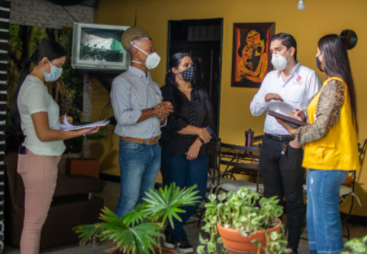

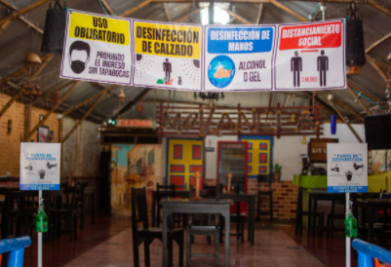

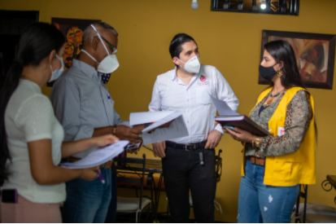
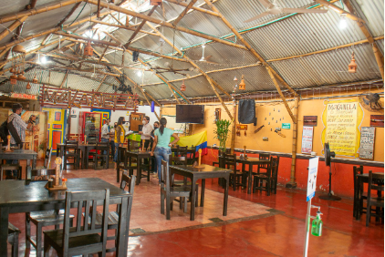

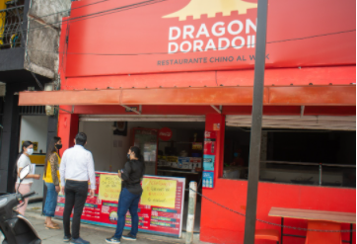
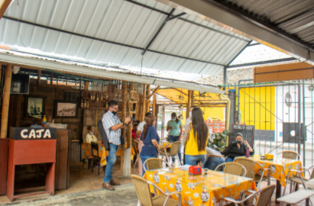

PROYECTO: 2020-170-05-15-2-1-20 Fortalecer el posicionamiento turístico del Municipio de pradera en eventos departamentales y nacionales

Actividad | Descripción
Promoción del municipio de Pradera como destino Turístico en la vitrina Turística ANATO 2020. Se hizo entrega de cartillas de promoción turística. | La 39 vitrina Turistica de Anato, se realizó el 26,27,28 de Febrero de 2020, en la Ciudad de Bogotá, es el evento más importante del sector Turistico en Colombia, con la participación del municipio de Pradera, se busca la dinamización del sector, generando nuevos y productivos contactos que permitan el fortalecimiento de la cadena productiva del sector y el posicionamiento del territorio como Destino Turistico Sostenible.  El municipio de Pradera se ganó el proyecto “FORMULACIÓN Y ESTRUCTURACIÓN DE PLANES DE TURISMO EN MUNICIPIOS PDTET.

